l'histoire : le phare d'Eckmühl vo
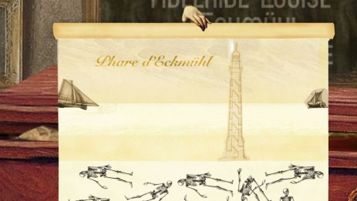
Lors de sa dernière randonnée dans la campagne bretonne, Corinne Delvaux a fait une découverte assez surprenante, mais voyez plutôt.

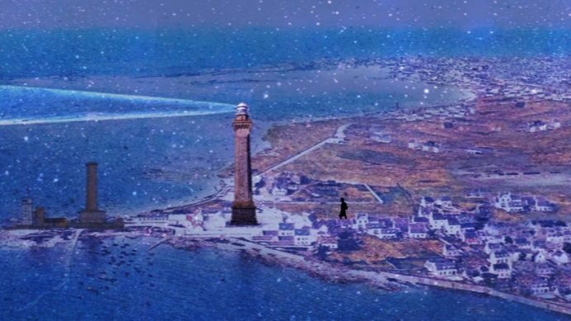
Récemment, j’ai découvert un coin de France que je ne connaissais pas : le pays Bigouden, la pointe sud de la Bretagne, là.
C’est ici qu’il n’y a pas si longtemps, les femmes portaient encore ces splendides coiffes de dentelle aussi hautes qu’un clocher, voire qu’un phare.
Justement, me laissant guider dans ce pays tout plat par un puissant phare, je suis parvenue à la pointe extrême de la presqu’île de Penmarc’h, à Saint-Pierre, au pied du dit phare. Il est énorme, massif, avec sa tour à pans coupés en grosses pierres apparentes de granite gris et son large socle.

Bon, je n’ai pas le choix, j’attaque donc l’ascension du colosse et tandis que j’escalade les 272 marches, j’ai tout loisir pour méditer sur la rude vie des pêcheurs et des gardiens de phare, mais aussi tout à coup, voilà que le nom de ce phare m’interpelle. Ce phare, situé à la pointe extrême de la Bretagne, s’appelle Phare d’Eckmühl. Phare d’Eckmühl.
Ca ne sonne pas vraiment français, Eckmühl. Alors ce serait du breton ? Sur ce plan, mes connaissances sont fort limitées, toutefois je n’ai pas l’impression de reconnaître dans ce Eckmühl des consonances bretonnes.
Et pour cause.
Eckmühl, c’est le nom d’une petite commune bavaroise, proche de la ville de Regensburg. Enfin, c’était le nom, car aujourd’hui la commune s’écrit Eggmühl et non plus Eckmühl.
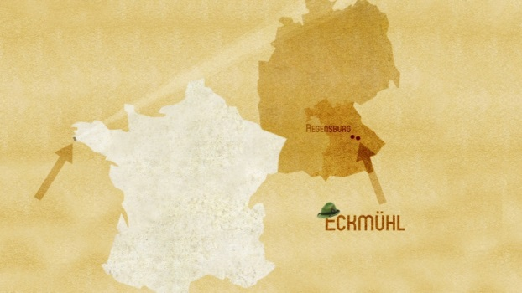
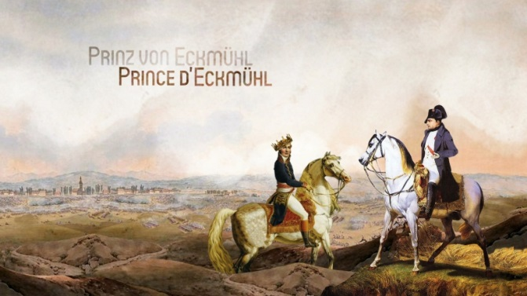
Et cette commune allemande est restée célèbre dans l’histoire à cause de la cinglante défaite que les troupes napoléoniennes y ont infligée aux Autrichiens le 22 avril 1809. Au cours de cette bataille, le maréchal Louis Nicolas Davout a joué un rôle décisif, aussi Napoléon, qui ne tergiverse pas en pareille occasion, nomme-t-il son fidèle maréchal Prince d’Eckmühl.
D’ailleurs, comme Davout se fait également remarquer en 1806 lors de la bataille d’Auerstaedt contre les Prussiens, le voici couronné Duc d’Auerstaedt. Donc, Davout, Duc d’Auerstaedt et Prince d’Eckmühl.

Sa fille Adélaïde-Louise d'Eckmühl de Blocqueville, est une femme de lettres et une poétesse qui entretient à Paris un salon fort prisé. Très fidèle à la mémoire de son père, elle veille à entretenir sa gloire.
Comment rendre éternel le nom d’Eckmühl ? En décidant de léguer 300 000 francs pour la construction d’un phare. Il aura deux fonctions : assurer la pérennité d’un nom grâce à une construction indestructible en granite, et racheter les morts du champ de bataille d’Eckmühl par les vies sauvées grâce au phare qui devra porter le nom d’Eckmühl :
« Les larmes versées par la fatalité des guerres, que je redoute et déteste plus que jamais, seront ainsi rachetées par les vies sauvées de la tempête. »
Il se trouve qu’à l’époque de ce legs, la France vient de décider de moderniser ses phares les plus stratégiques et notamment de construire à côté de l’ancien phare à huile de Penmarc’h un nouveau phare électrique capable d’éclairer à une distance de 100 kms. Il faut dire que cette pointe est l’un des endroits les plus dangereux des côtes bretonnes et que le lancement des conserveries de sardines renforce la pêche.
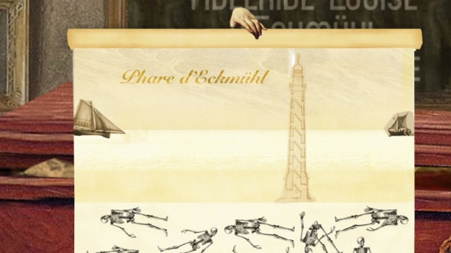
On décide donc d’alléguer ce don inespéré d’Adélaïde-Louise d'Eckmühl de Blocqueville au futur phare de Penmarc’h et le budget exceptionnel permet de le construire plus haut, plus beau, plus solide, plus moderne.
Le phare qui culmine à 66 mètres et dont le feu blanc jaillit toutes les cinq secondes est inauguré le 17 octobre 1897. Il est richement appareillé : granite de Kersanton qui allie un grain très fin à une haute résistance, parement d’intérieur en plaques d’opaline azurée, plafond revêtu de plaques de marbre bleu et salle d’honneur lambrissée de panneaux en chêne de France et de Hongrie dans laquelle trône bien sûr la statue du maréchal Davout.
Ouf, nous voilà parvenus au sommet, sur la corniche, juste en dessous de la lanterne. Profitons-en pour admirer la côte, la mer, et avoir une pensée pour cette lointaine bataille, témoin des folies hégémoniques de l’empereur français.
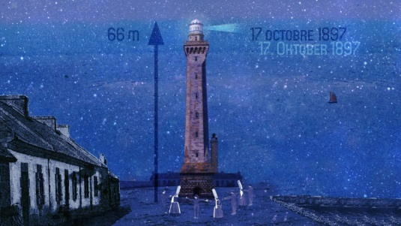
A propos, le phare n’est pas le seul à pérenniser le souvenir de la bataille du même nom, un lion le fait aussi, un lion de bronze qui trône sur le champ de bataille lui-même à proximité d’Eggmühl et qui veille farouchement sur les milliers de morts qui reposent ici.

